Arequipa, <<SIMILITUD>>
Oficio N°X-202X-USE/FIPS
Señor:
Mg. PICCONE DIAZ LUIS RENAN FELIPE

JEFE DE LA OFICINA DE TECNOLOGÍAS DE LA INFORMACIÓN UNIVERSIDAD NACIONAL DE SAN AGUSTÍN DE AREQUIPA
Presente. -
Asunto: Reporte de Similitud _ Unidad de Segunda Especialidad FIPS
Es grato dirigirme a usted para saludarlo cordialmente y hacerle llegar la <<MODALIDAD>> presentada por los alumnos:

<<NOMBRES>>

<<NOMBRES02>>

La Unidad de Segunda Especialidad de la Facultad de Ingeniería de Producción y Servicios de la U.N.S.A, le solicita pasar la Tesis por la herramienta TURNITIN para poder continuar con los procesos administrativos de sustentación y grados académicos correspondientes a la Unidad.

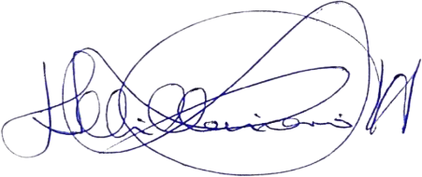

Atentamente,

Dr. CECILIO MAURO VILLAVICENCIO MELGAREJO DIRECTOR
UNIDAD DE SEGUNDA ESPECIALIDAD FACULTA DE INGENIERÍA DE PRODUCCIÓN SERVICIOS

CMVM/mmm

